壹、摘要

生物技術已深植於二十一世紀生活之每一層面，生物農業科技學系設立於農學院，是為補足傳統農業科學所欠缺之生物技術之專長，系所教育目標為培育具農業生物技術之專業人才，以改善現今之農業生產系統及農產品品質。本系所依農業生物技術之教育目標，招募聘用師資專長涵蓋動、植物及微生物領域，研究專長著重於動、植物基因轉殖、生質能源、DNA疫苗、分子檢測等主題。本系所的特色呈現在師資結構上，專任師資專業領域廣泛，可滿足學習生物技術各領域之專長。為使學生有有效學習，本系所依據系所教育目標而開設必選修課程。依系所教育目標定訂核心能力，開課課程亦符合系所專業核心能力之要求，專業核心能力包括生物學、生物技術及農業科學相關專業知能，具備結合生物技術之理論與基因操作能力等農業科學技術實作能力，動植物基因轉殖和細胞組織培養能力等農業科學技術實作能力及跨領域生物技術、農業和生命科學知識、農業生態與環境保育能力等。除專業基礎學識傳授外，本系所亦著重業界實習課程之設計與安排，提供學生對未來就業市產的暸解。本系所已定位為整合經濟動物、作物科技和生物科技的跨領域的科學，研究主題涵蓋農業科技和生物技術領域，研究所畢業生皆從事生物技術相關領域的工作，大學部畢業生部分進入研究所就讀或就業。本系所極力投入發展生物科技教學、研究及產學合作，已獲得教育部91-98「生物及醫學科技人才培育先導型計畫」和教育部99-101「轉譯醫學及農學人才培育先導型計畫」補助，闊增教學資源及設備，使師生對生物技術領域之進展有充分的了解與掌握。本系所亦著重國際化教學，自96年起招收國際學生，開設全英文授課課程，營造國際化學習環境。

貳、導論

一、生物農業科技學系所之歷史沿革

本校自改制為大學後積極進行舊有技職體系的改善，除著重於提升教學品質與設備外，並大力的投注於研究工作的開發。鑑於生物科技是二十一世紀的明星科技，生物科技生產的相關產業被認為是極具發展潛力的高科技產業，因此將生物科技研究和教學列為本校轉型後發展的目標之一，設立農業生物相關系所，可以補足傳統農學科系，如園藝學系、農藝學系、森林學系、動物科學系等系教學及研究上的不足，可以增進本校在農業生物科技領域之教學與研究的競爭力。因此本校農學院就原有的農業相關學系外，為配合政府發展生物科技產業，提升研發能力與培養人材，於92年在農學院成立「農業生物技術研究所」及精緻農業學系。為讓學生明確定位學習方向，本校於93年自我評鑑時，校外評審建議為讓精緻農業學系學生有明確定位學習方向，建議「農業生物技術研究所」及精緻農業學系應朝向系所整合，聚焦於農業生物科技領域的研究和教學，加上新聘教師亦全部具有生物科技專長，本校遂已94年向教育部申請更名，95年奉准將原精緻農業學系更名為生物農業科技學系。97年度再向教育部申請將「農業生物技術研究所」改為「生物農業科技學系碩士班」，奉准自98年8月起系所合一，將本系定位為發展農業生物科技，培養學生兼具生命科學基礎和農業專業知識，深入探討分子生物學和生物技術實際操作能力，使學生成為具學識與實務兼備的農業之生物科技人才。本系教學研究尤著重於生物科技、作物科學、經濟動物、實驗動物和應用微生物的跨領域相關知識之整合，培養生物技術應用於農業之創意研究。本系所現有教授2位、副教授2位、助理教授7位均具有博士學位。專任教師專長含蓋動植物生物技術、基因轉殖、基因體學、蛋白質體學、分子檢測、發育學、實驗動物和微生物技術等專長。

二、自我評鑑過程

(一)96年度大學系所評鑑結果之追蹤辦理情形

本校於96年完成大學系所評鑑結果報告，即依評鑑委員建議事項，研議各項改進計畫，確實落實執行改善方案及措施，並完成「生物農業科技學系自我改善計畫與執行成果」【附件2-1 生農系96年度上半年系所評鑑自我改善結果表】。

(二)每年度例行性之自我改善作業

根據中程發展計畫書之內容，定訂系所年度工作重點，逐年改善充實系所師資及設備。於期末討論中程發展計畫書之執行成果，下一年度系所未來的發展方向。

(三)100年度課程自我評鑑

為提升教學品質、落實系所的教學目標及重點，增進本系畢業生的競爭力，於100年依本校課程評鑑實施要點成立課程評鑑委員會，同年5月召開課程自我評鑑委員會議，依據委員審查結果及意見，研提改善策略與提出策進計畫。【附件2-2 100年度課程自我評鑑報告】

(四)101年度系所評鑑

1.評鑑組織架構

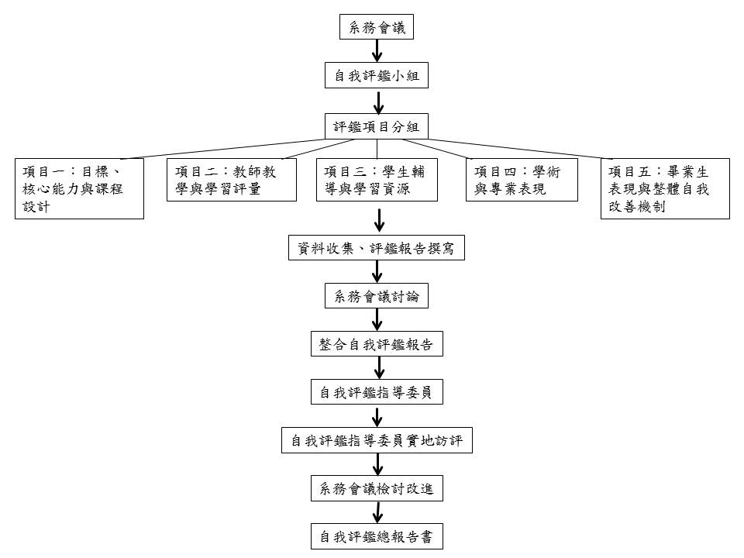
圖2-1.國立嘉義大學生物農業科技系自我評鑑過程及流程

2.系所自我評鑑過程及流程 【詳見圖2-2】

- 準備與組織階段
依據101年度大學系所評鑑實施計畫及本校自我評鑑實施要點，成立校務自我評鑑委員會，整合系所人力，組成工作小組，據以徹底執行評鑑工作。
- 自評執行階段
為強化系所同仁認知自我評鑑作業，順利蒐集自評資料，撰寫自評報告書，招開系務會議說明討論。依五大評鑑項目組成評鑑工作小組，每一評鑑項目由兩位教師負責資料收集及撰寫，最後由系主任負責彙整，共同完成自我評鑑報告書。繼而進行實地訪評，由校內、外評鑑委員檢視自評報告書，進行實地設施觀察、晤談及資料檢閱等，提出訪評意見及改進建議。
- 完成自評與策進階段
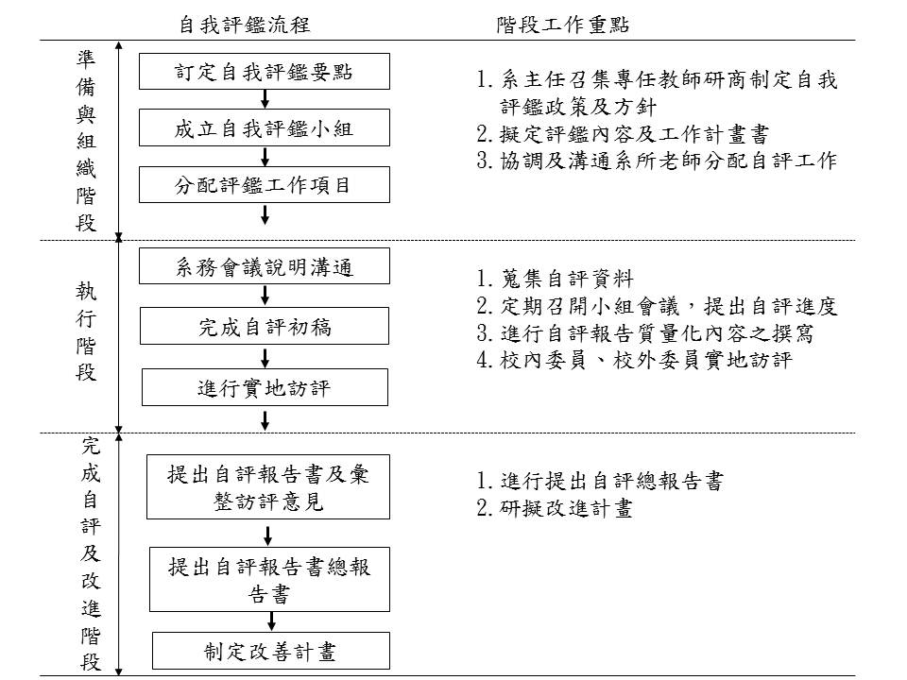
歸納自評委員實地訪評意見，討論研擬改善方法，彙整所有相關評鑑資料及提出自我評鑑書面總報告。
圖2-2國立嘉義大學自我評鑑流程及階段工作重點

3.系所五大自我評鑑項目負責教師

評鑑項目 | 負責教師
目標、核心能力與課程設計 | 莊慧文、顏永福
教師教學與學習評量 | 李互暉、吳希天
學生輔導與學習資源 | 周蘭嗣、張文興
學術與專業表現 | 陳鵬文、李晏忠
畢業生表現與整體自我改善機制 | 張岳隆、王文德

